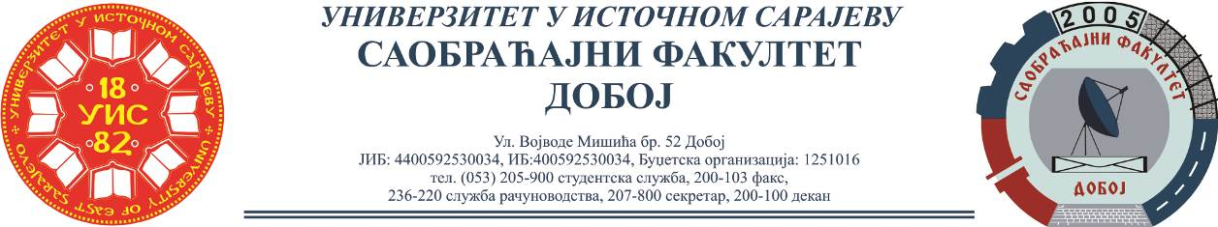

REZULTATI PISMENOG ISPITA IZ PREDMETA LOGISTIKA U SAOBRAĆAJU,
ODRŽANOG 19.04.2021.

Niko nije položio pismeni ispit.

Predmetni profesor
Dr Marko Vasiljević, red. prof.

Predmetni asistent
Eldina Mahmutagić, asistent

